Winkelspiegel

Geräte: 2 Spiegelkacheln, 2 Plattenhalter, Stehaufmännchen „Gerhard“ oder Teelicht

Versuchsaufbau und Versuchsdurchführung:

Stelle die beiden Spiegelkacheln unter einem Winkel von 90⁰ auf.
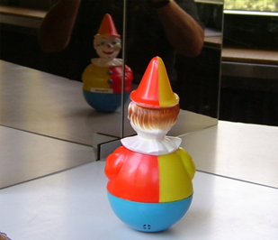

Was fällt dir gegenüber einem normalen Spiegelbild auf, wenn du „Gerhard“ betrachtest?

Betrachte dich selber in diesem Winkelspiegel und führe dabei die folgenden Aktionen aus:
Schließe das rechte Auge; greife an dein linkes Ohr usw.

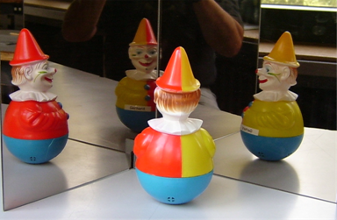

Rücke „Gerhard“ weiter in den Winkelspiegel hinein.
Kannst du erkennen, wie das hintere Spiegelbild zustandekommt?

Aufgabe:

Fertige eine Versuchsskizze an.
Beschreibe und erkläre deine Beobachtung.

Hilfestellung:
Das rechte (linke) Spiegelbild entsteht durch Spiegelung am rechten (linken) Spiegel.
Das hintere Spiegelbild entsteht durch Zweifachspiegelung: Es ist das gemeinsame Spiegelbild des rechten und des linken Spiegelbildes.

